青岛市科学技术局文件

青科办字〔2019〕5号
━━━━━━━━━━━━━━━━━━━━━━━━━━━━━

2018年度市科技局政府信息公开
工作报告

根据《中华人民共和国政府信息公开条例》（以下简称《条例》）、《国务院办公厅关于印发2018年政务公开工作要点的通知》（国办发〔2018〕23号）、《山东省人民政府办公厅关于进一步做好政务公开工作的通知》（鲁政办发〔2018〕21号）和《青岛市人民政府办公厅关于印发<2018年全市政务公开重点工作任务分解落实方案>的通知》《中共青岛市委办公厅青岛市人民政府办公厅印发<关于全面推进政务公开工作的实施方案>的通知》（青办发〔2017〕4号）等有关部署和要求，特向社会公布2018年度青岛市科技局政府信息公开工作报告。本报告由概述，组织领导和制度建设情况，发布解读、回应社会关切及互动交流情况，建议和提案办理结果公开情况，重点领域政府信息公开推进情况和公开情况，主动公开政府信息及公开渠道建设情况，政府信息公开申请办理情况，政府信息公开保密审查及监督检查情况，存在的问题和改进措施以及附表等共九个部分组成。
本报告中所列数据的统计期限自2018年1月1日起至2018年12月31日止。本报告的电子版可在“青岛政务网”（www.qingdao.gov.cn）下载。如对本报告有任何疑问，请与青岛市科技局政府信息公开领导小组办公室联系（地址：青岛市香港中路11号；邮编：266071；电话：0532-85911345；传真：0532-85911333；电子邮箱：qdstc@qd.shandong.cn）。
一、概述
2018年，青岛市科技局认真贯彻落实国家、省、市关于政府信息公开工作有关要求，进一步加大公开力度，全面推进“五公开”，加强信息主动发布，强化发布解读，注重与公众互动，进一步增加工作透明度，保障公众知情权和监督权。严格信息保密审查，完善政府信息公开机制，推动政府信息公开工作有序开展。
二、组织领导和制度建设情况
一是强化组织领导。建立了以市科技局主要负责人为组长的政府信息公开工作领导小组，强化责任落实，由办公室分管领导具体抓，办公室专人负责做好政府信息公开有关工作。根据人员变动情况，对领导小组成员进行了调整。领导小组高度重视政府信息公开工作，专门召开会议进行研究部署。
二是明确责任落实。印发市科技局政务公开重点工作任务责任分解，明确责任处室和责任人，形成齐抓共管，共同推进的良好局面。加强工作督查，将政府信息公开工作纳入全局目标绩效考核，扎实推进政府信息公开工作开展。
三是积极组织开展各层面培训。一方面，积极组织政务公开专兼职人员参加上级组织的政务公开培训，提升业务能力和水平。另一方面，主动邀请市政务公开主管部门到我局有针对性地进行辅导培训，强化政务公开意识，累计参训人数37人次。

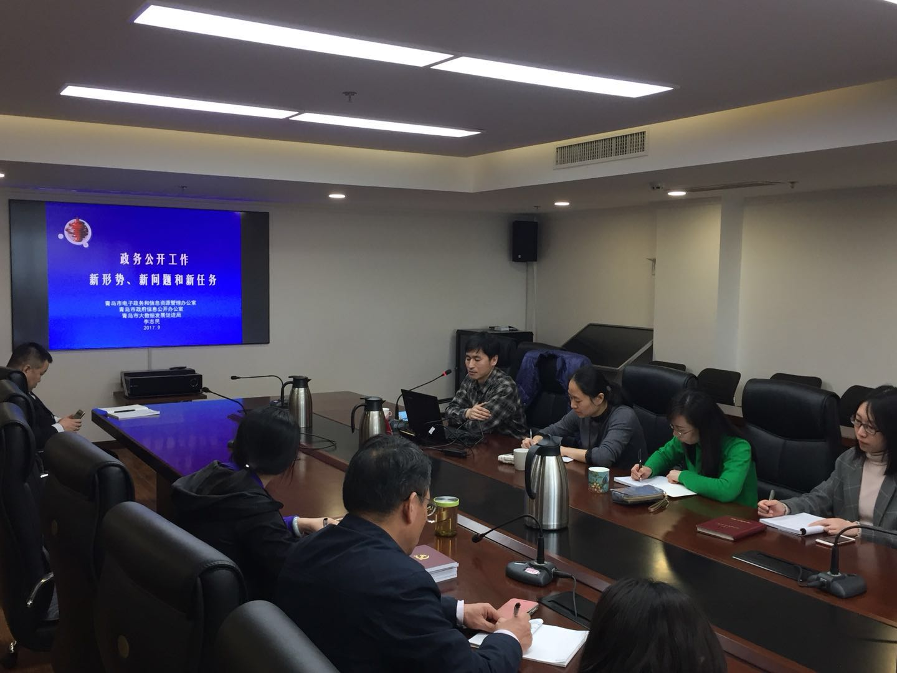

邀请电政办相关负责同志到我局进行政务公开培训

三、发布解读、回应社会关切及互动交流情况
（一）多措并举做好政策解读。对制定的规范性文件，同步配发政策解读，在门户网站公开发布规范性文件政策解读5件。加强与国家、省、市各级媒体互动，充分利用报纸、广播、电视、新媒体等多种形式，主动向媒体推送政策解读等科技信息，一年来，主要媒体对我局进行宣传报道近千条余。紧扣大事、要事，围绕科技型企业培育“百千万”工程，产学研对接等主题召开新闻发布会4次，及时发布政策解读，传递权威信息。

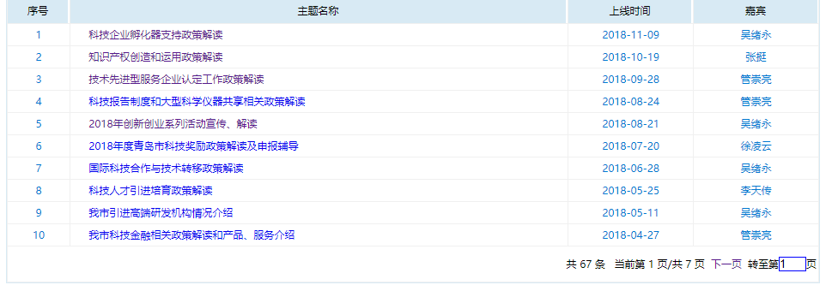

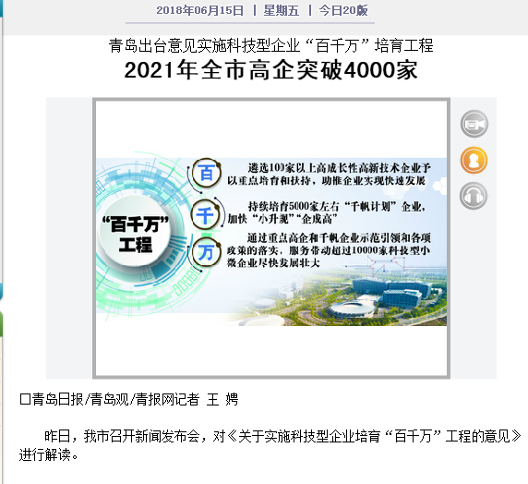

通过青岛日报对科技型企业“百千万”工程实施意见进行报道解读

（二）加强政民互动。围绕民众关心的热点问题，有针对性地设置互动主题，围绕科技型企业培育、科技奖励申报、创新创业政策等组织网络在线问政12场，超出原计划的50%，其中分管领导带队上线11场。主要负责人亲自参与行风在线、“三民”活动等，及时宣贯科技创新政策，解答群众关心的问题。面向企业和市民发放惠便企宣传折页1万余份，通过各类政民活动平台，扩大了群众对科技政策的知晓率。

2018年组织网络在线问政情况

三、建议和提案办理结果公开情况
强化建议提案办理结果公开，全年共办理建议、提案80件，其中主动公开75件，相关办理情况及时通过青岛政务网“人大建议 政协提案”专栏进行了公开。
四、重点领域政府信息公开推进情况和公开情况
公开市科技局“三公经费”、科技专项资金绩效报告、2017年财政决算和2018年财政预算等财政财务信息15条。聚焦新旧动能转换和创新驱动战略实施，通过门户网站等渠道及时公开自主创新重点专项实施细则、研发投入奖励细则、科技计划项目变更规程等科技创新政策、解读及执行情况。围绕科技成果转化、科技管理改革、科技型企业培育、科技计划项目实施等方面及时发布工作动态信息和先进经验做法，在全社会营造了良好的创新氛围。
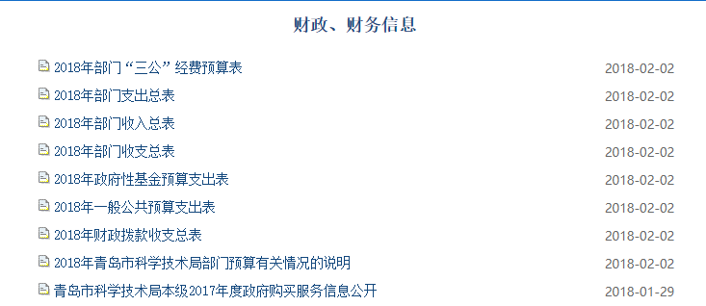

财政财务信息主动公开情况

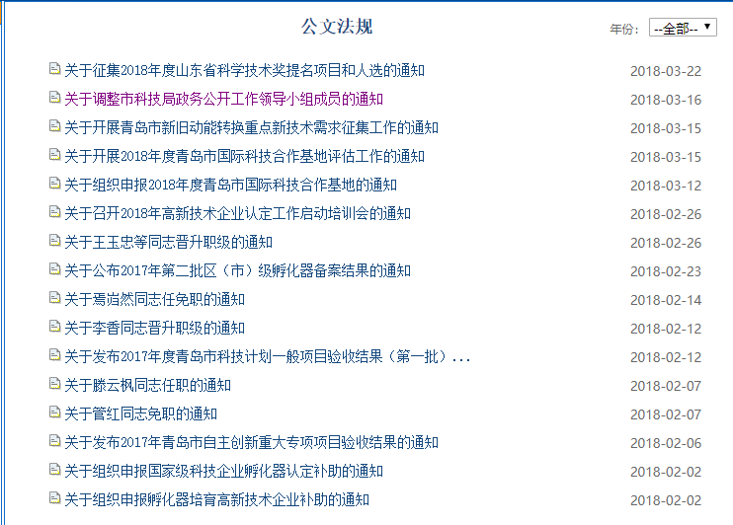

科技创新领域相关信息主动公开情况

五、主动公开政府信息及各类公开渠道建设情况
2018年，市科技局强化政府信息主动公开，及时更新公开目录及指南，通过青岛政务网公开公文法规、财政财务信息、人事任免、工作动态等信息443条，对失效规范性文件进行及时标注发布。加强网站管理，在青岛市科技局网站设立政府信息公开专栏，同步公开政务信息。丰富公开渠道，利用“科技通”官方微信等政务新媒体，加强科技动态等信息发布，更好提供科技服务。推进办事服务公开，围绕“放管服”改革，2次动态调整公共服务事项清单并予以公布。深入推进“互联网+政务服务”，努力做到办事材料目录化、标准化，实现了全部依申请公共服务事项的“一网通办”。
六、政府信息公开申请办理情况
全年通过网络渠道受理依申请公开2件，其中申请办结、答复2件，均已全部按程序答复办结。
七、政府信息公开保密审查及监督检查情况
建立政府信息公开保密审查机制，坚持“先审查，后公开”的原则，对于公开发布信息一律由办公室审核，保密分管领导审签后发布。
八、存在的问题和改进措施
总结一年来的工作，虽然我局政府信息公开工作取得了一定成效，但也存在重点领域信息公开、“五公开”力度需进一步加大等问题。下一步，我局将深入贯彻国家、省、市政府信息有关部署，强化责任落实，突出工作重点，围绕公众需求，进一步加大公开力度，切实将政府信息公开工作提升到新水平。
九、附表

青岛市科学技术局
2019年1月16日

（此件主动公开）

青岛市科学技术局办公室 2019年1月16日印发

附表
2018年度政府信息公开工作情况统计表

填报单位：青岛市科学技术局 填报日期：2019年1月16日
统 计 指 标 | 单位 | 统计数
一、主动公开情况 | —
（一）主动公开政府信息数（不同渠道和方式公开相同信息计１条） | 条 | 443
其中：主动公开规范性文件数（专指有规范性文件登记号的） | 件 | 5
制发规范性文件总数（专指有规范性文件登记号的） | 件 | 5
（二）通过不同渠道和方式公开政府信息的情况 | —
1.政府公报公开政府信息数 | 条 | 0
2.政府网站公开政府信息数 | 条 | 407
3.政务微博公开政府信息数 | 条 | 0
4.政务微信公开政府信息数 | 条 | 407
5.其他方式公开政府信息数 | 条 | 0
二、回应解读情况 | —
（一）回应公众关注热点或重大舆情数  （不同方式回应同一热点或舆情计1次） | 次 | 0
（二）通过不同渠道和方式回应解读的情况 | —
1.参加或举办新闻发布会总次数 | 次 | 4
其中：主要负责同志参加新闻发布会次数 | 次 | 1
2.政府网站在线访谈次数 | 次 | 12
其中：主要负责同志参加政府网站在线访谈次数 | 次 | 0
3.政策解读稿件发布数 | 篇 | 5
4.微博微信回应事件数 | 次 | 0
5.其他方式回应事件数 | 次 | 0
三、依申请公开情况 | —
（一）收到申请数 | 件 | 2
1.当面申请数 | 件 | 0
2.传真申请数 | 件 | 0
3.网络申请数 | 件 | 2
4.信函申请数 | 件 | 0
（二）申请办结数 | 件 | 2
1.按时办结数 | 件 | 2
2.延期办结数 | 件 | 0
（三）申请答复数 | 件 | 2
1.属于已主动公开范围数 | 件 | 0
2.同意公开答复数 | 件 | 2
3.同意部分公开答复数 | 件 | 0
4.不同意公开答复数 | 件 | 0
其中：涉及国家秘密 | 件 | 0
涉及商业秘密 | 件 | 0
涉及个人隐私 | 件 | 0
危及国家安全、公共安全、经济安全和社会稳定 | 件 | 0
不是《条例》所指政府信息 | 件 | 0
法律法规规定的其他情形 | 件 | 0
5.不属于本行政机关公开数 | 件 | 0
6.申请信息不存在数 | 件 | 0
7.告知作出更改补充数 | 件 | 0
8.告知通过其他途径办理数 | 件 | 0
四、行政复议数量 | 件 | 0
（一）维持具体行政行为数 | 件 | 0
（二）被依法纠错数 | 件 | 0
（三）其他情形数 | 件 | 0
五、行政诉讼数量 | 件 | 0
（一）维持具体行政行为或者驳回原告诉讼请求数 | 件 | 0
（二）被依法纠错数 | 件 | 0
（三）其他情形数 | 件 | 0
六、被举报投诉数量 | 件 | 0
（一）维持具体行政行为数 | 件 | 0
（二）纠错数 | 件 | 0
（三）其他情形数 | 件 | 0
七、向图书馆、档案馆等查阅场所报送信息数 | 条 | 0
（一）纸质文件数 | 条 | 0
（二）电子文件数 | 条 | 0
八、开通政府信息公开网站（或设立门户网站信息公开专栏）数 | 个 | 1
（一）市政府部门网站数（市直部门填写） | 个 | 1
（二）区（市）政府门户网站数（区、市政府填写） | 个
（三）乡镇政府（街道办事处）网站或专栏（区、市政府填写） | 个
九、政府公报发行量（区、市政府填写；市级由办公厅填写） | —
（一）公报发行期数 | 期
（二）公报发行总分数 | 份
十、设置政府信息查阅点数 | 个 | 2
（一）市政府及其部门 | 个 | 2
（二）区市政府及其部门 | 个
（三）乡镇政府（街道办事处） | 个
十一、查阅点接待人数 | 次 | 0
（一）市政府及其部门 | 次 | 0
（二）区市政府及其部门 | 次
（三）乡镇政府（街道办事处） | 次
十二、机构建设和保障经费情况 | —
（一）政府信息公开工作专门机构数 | 个 | 1
（二）从事政府信息公开工作人员数 | 人 | 2
1.专职人员数（不包括政府公报及政府网站人员数） | 人 | 1
2.兼职人员数 | 人 | 1
（四）政府信息公开专项经费（不包括政府公报编辑管理和政府网站建设维护等方面的经费） | 万元 | 0
十三、政府信息公开会议和培训情况 | —
（一）召开政府信息公开工作会议或专题会议数 | 次 | 2
（二）举办各类培训班数 | 次 | 1
（三）接受培训人员数 | 人次 | 37
（注：各子栏目数总数要等于总栏目数量）
单位负责人：吕鹏 审核人：纪芳 填报人：张永艳 联系电话： 85911345

